亞洲大學 醫學檢驗暨生物技術學系
針扎處理流程：
制定系所：醫技系
流程編號：QP-001
制定時間：2026/06/11
流程負責人：任何授課需使用尖銳穿刺針具的教師
針扎時請勿驚慌，先退至後台，將傷口上的血擠出，用流水清洗傷口5分鐘，用已消毒溶液消毒傷口後包紮傷口。若體液曝觸，除清水之外也可使用生理食鹽水沖洗。
立刻將傷口血擠出

- 學生立即向指導老師或助教報備，再由指導老師通報至班導師、副主任或主任
- 指導老師及學生填寫附件一與附件二
通報系上長官

- 由班導師、副主任或主任協助學生至亞大附醫門診（感染科、內科）
- 學生抽血檢驗（檢驗項目與頻率由門診醫師決定或按照表1）
- 檢驗感染源的過去或現在數值（表2）
- 醫師決定是否需要治療（表3）
- 就醫費用由系費支出

就醫

指導老師填寫針扎矯正與預防措施執行記錄表（表5）

按照表3或表4的檢驗項目與時程進行追蹤與治療
後續追蹤
通報校級長官
表1、針扎當日暴露學生的病原檢測結果
病原 | 檢驗項目 | 結果 | 抽血日期  年/月/日 | 24小時內檢驗
B型肝炎 | **HBsAg  HBeAg  **Anti HBs  **Anti HBc | 陽性 陰性 未檢驗  陽性 陰性 未檢驗  陽性 陰性 未檢驗  陽性 陰性 未檢驗 |  | 是 否  是 否  是 否
C型肝炎 | **Anti-HCV EIA  PCR-HCV  RNA | 陽性 陰性 未檢驗  陽性 陰性 未檢驗  陽性 陰性 未檢驗 |  | 是 否
HIV | **Anti-HIV | 陽性 陰性 未檢驗 |  | 是 否
梅毒 | **VDRL/**RPR  **TPHA | 陽性 陰性 未檢驗  Titel 未檢驗 |  | 是 否
其他

表2、針扎當日可能的感染源病原檢測結果
病原 | 檢驗項目 | 結果 | 抽血日期  年/月/日 | 24小時內檢驗
B型肝炎 | **HBsAg  HBeAg  **Anti HBc | 陽性 陰性 未檢驗  陽性 陰性 未檢驗  陽性 陰性 未檢驗 |  | 是 否
C型肝炎 | **Anti-HCV EIA  PCR-HCV  RNA | 陽性 陰性 未檢驗  陽性 陰性 未檢驗  陽性 陰性 未檢驗 |  | 是 否
HIV | **Anti-HIV  #CD4 cell  Antigen Load  其他： | 陽性 陰性 未檢驗  Count 未檢驗  RNA copies/ml 未檢驗 |  | 是 否
梅毒 | **VDRL/**RPR  **TPHA | 陽性 陰性 未檢驗  Titel 未檢驗 |  | 是 否  是 否
其他

表3、針對不同情況進行追蹤與治療
感染源 | 暴露學生病原結果 | 治療 | 備註
HIV陽性 |  | 評估預防性藥物
HBsAg(+)或  HBsAg(-),  Anti-HBs(-),  Anti-HBc(-) | HBsAg(+)或Anti-HBs(-) | 不須注射疫苗且不須注射HBIG
HBsAg(+)或  HBsAg(-),  Anti-HBs(-),  Anti-HBc(-) | HBsAg(-),Anti-HBs(-)  且未注射疫苗 | 24小時內注射HBIG且注射疫苗 | 如需施打HBIG，星期五下午4點後及假日轉介至中國醫藥大學附設醫院
HBsAg(+)或  HBsAg(-),  Anti-HBs(-),  Anti-HBc(-) | HBsAg(-),Anti-HBs(-)  且正常接受疫苗注射但未產生抗體 | 24小時內注射HBIG且補一劑疫苗 | 如需施打HBIG，星期五下午4點後及假日轉介至中國醫藥大學附設醫院
HBsAg(+)或  HBsAg(-),  Anti-HBs(-),  Anti-HBc(-) | HBsAg(-),Anti-HBs(-)  且曾注射疫苗但未產生抗體 | 24小時內注射HBIG且繼續完成疫苗注射
Anti-HCV (+) | Anti-HCV(+) | 追蹤GOT與GPT
Anti-HCV (+) | Anti-HCV(-) | 不預防性用藥但3、6、12個月抽血追蹤 | 陽轉照會感染科治療
VDRL(+),TPHA≧1:80 |  | Penicillin預防注射

表4、當來源為陽性個案之學生追蹤時間
時間 | B型肝炎 | C型肝炎 | 梅毒 | 愛滋病
發生時 | HBsAg  Anti-HBs  Anti-HBc  GOT/GPT | Anti-HCV  GOT/GPT | VDRL | Anti-HIV
第六週 | × | Anti-HCV  GOT/GPT | VDRL | Anti-HIV
3個月 | HBsAg  Anti-HBs  Anti-HBc  GOT/GPT | Anti-HCV  GOT/GPT |  | Anti-HIV
6個月 | × | Anti-HCV  GOT/GPT |  | Anti-HIV
12個月 | 若針扎來源為HIV(+)，暴露後合併有Anti-HCV陽轉，則Anti-HIV追蹤延長至一年。

表5、針扎矯正與預防措施執行記錄表
姓名 |  |  | 學號
課名 |  |  | 發生地點
感染源來自哪位同學  （若可以辨識） |  |  | 哪一種尖銳物品
感染源檢驗數據 |  |  | 被針扎學生檢驗數據
針扎部位 |  | 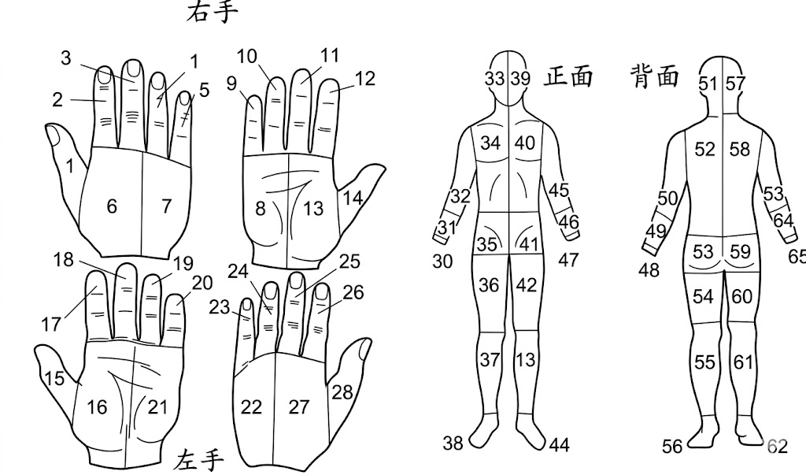
 | 內容 |  |  | 執行人員 |  | 日期（年/月/日）
問題描述 |  |  |  | 指導老師、助教、學生
現況分析 |  |  |  | 指導老師、助教
執行 |  |  |  | 主任、副主任、指導老師、助教
檢查 |  |  |  | 主任、副主任、指導老師、助教
改善成效 |  |  |  | 主任、副主任、指導老師、助教

附件一
亞洲大學 醫學檢驗暨生物技術學系
異常事件檢討報告書
（由指導老師填寫）
學生姓名 |  | 班級 |  | 學號
上課科目 |  | 事發時間 |  | 事發地點
指導老師 |  | 填表日期 | 年 月 日
主要是由：
針扎
醫護處理錯誤
其他：
異常現象 | 請經由異常事件報告表之事件分析歸納其異常現象：
處理對策 | 請依其異常現象擬定處理對策：
改善對策 | 請依其異常現象擬定改善對策：
指導老師簽章 |  | 班導師簽章 |  | 系主任簽章

附件二
亞洲大學 醫學檢驗暨生物技術學系
異常事件報告表
學生姓名 |  |  | 班級 |  | 學號
上課科目 |  |  | 事發時間 |  | 事發地點
指導老師 |  |  | 填表日期 | 年 月 日
主要是由：
針扎
醫護處理錯誤
其他：
事情經過（學生填寫）：

處理經過（指導老師填寫）：

結果與追蹤事件（指導老師填寫）： |  |  |  | 針扎追蹤結果（班導師填寫）：  六週：  三個月：  六個月：  十二個月：
事件分析（指導老師填寫）：

學生簽章 |  | 指導老師簽章 |  | 班導師簽章 |  | 系主任簽章

